Print de testes realizados:

1°teste

Entrada de dados:

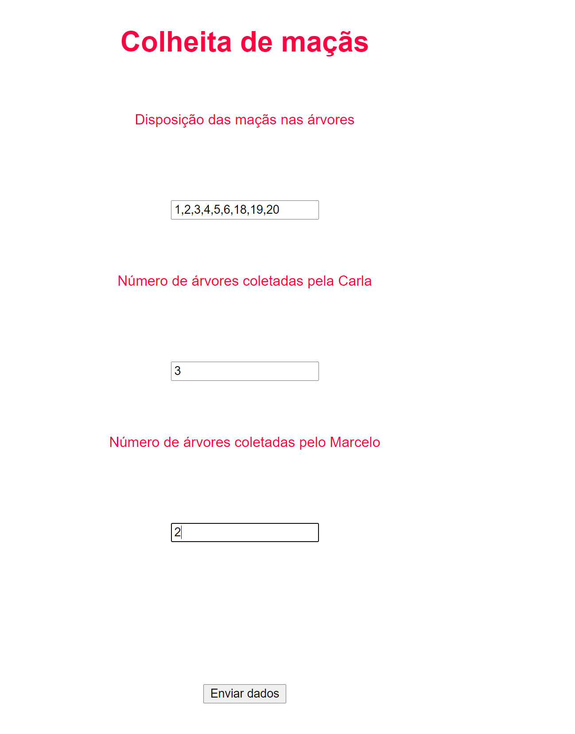

Saída:



2°teste

Entrada de dados:

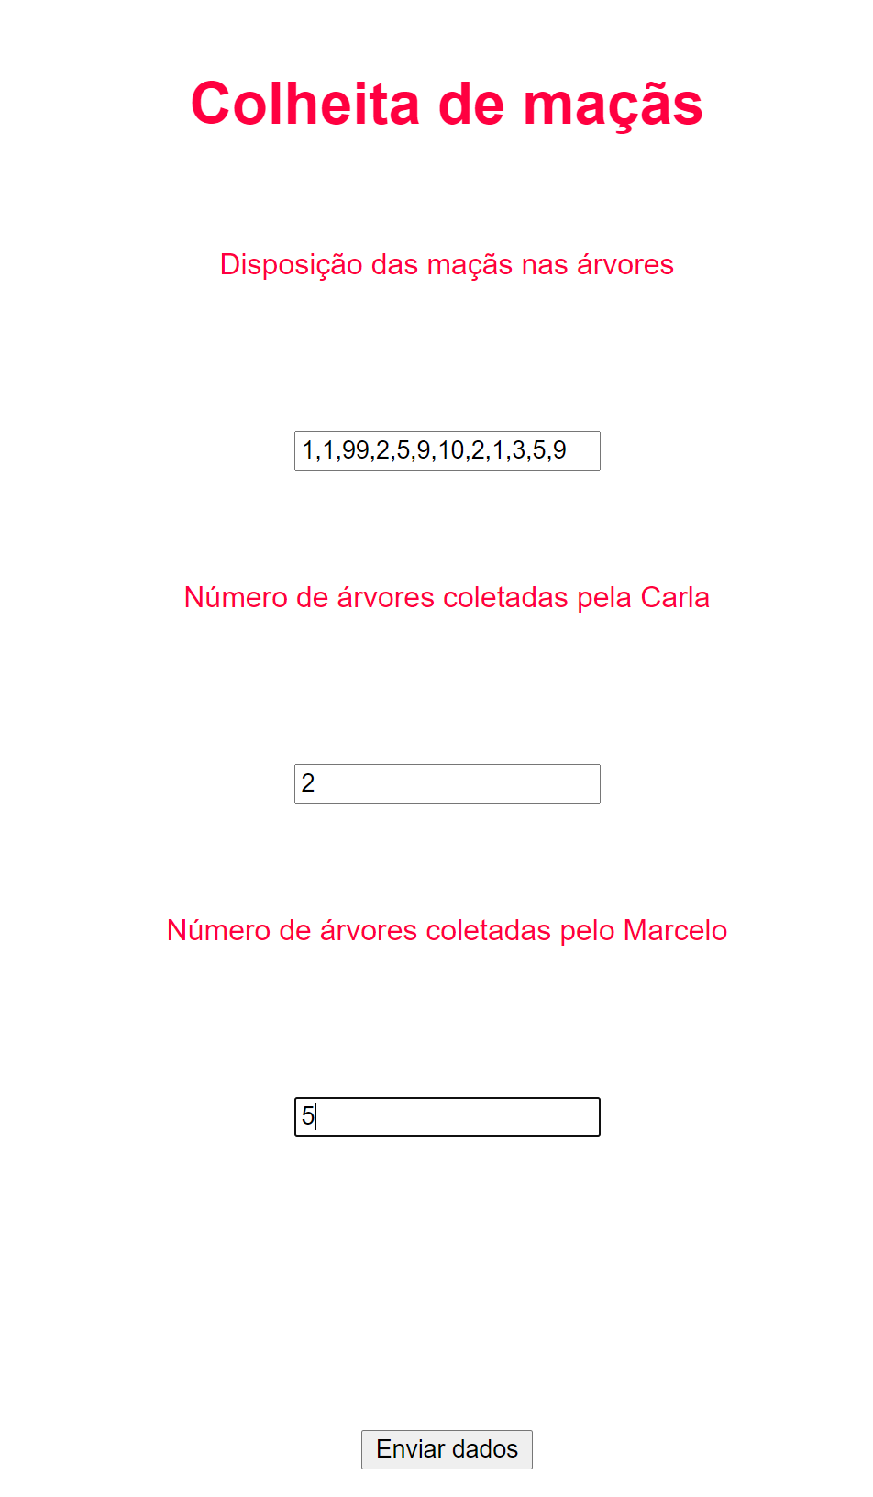

Saída:



3°teste

Entrada de dados:

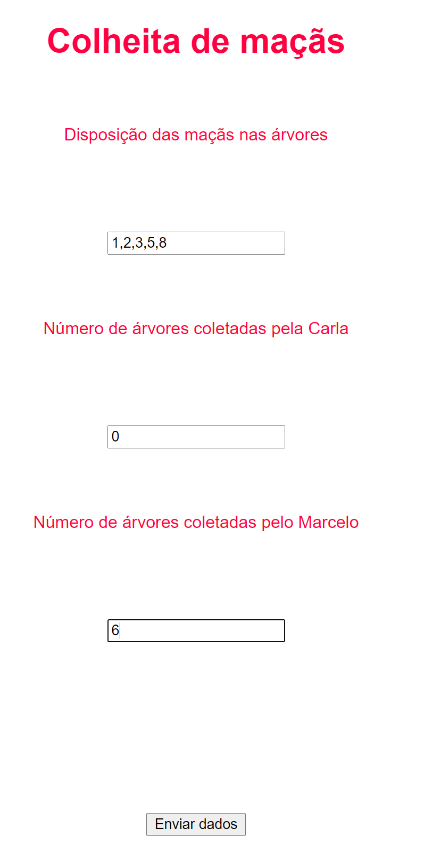

Saída:

